Прогнозы А.А. Иванова и промысловское золото
Опубликовано 30.12.2012
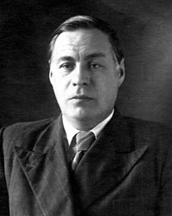
Российские геологи 19 ноября отметили 110-летие со дня рождения выдающегося ученого, директора Горно-геологического института Уральского филиала АН СССР Аркадия Александровича Иванова, крупного исследователя месторождений золота и прочих благородных металлов. Он оказался в ряду первых геологов советского периода, кто приступил к изучению Промысловских золотых россыпей, и его работы стали фундаментальными пособиями по этим месторождениям для последующих исследователей.
Аркадий Александрович Иванов родился в г. Каинск, ныне Куйбышев Новосибирской области. Образование получил в Томском технологическом институте, по окончании которого в 1926 г. перебрался на Урал, где и проработал большую часть своей жизни. Сибиряк по происхождению, он стал настоящим горняком-уральцем. Начальный период его деятельности отмечен работой в Нижне-Тагильском платиновом приисковом управлении треста Уралплатина.
В 1933 г. Иванова назначают главным геологом треста Уралзолото. С этого времени, как рассказывает сам Аркадий Александрович, он наблюдал «за разведкой и эксплуатацией многочисленных золоторудных месторождений Урала, изучал в процессе производственной работы строение отдельных рудных полей». Фактически уже в эти годы он проводит собственные исследования. В том числе в 1936 г. посещает пос. Промысла, месторождениям в окрестностях которого впоследствии посвятит несколько научных сочинений.
Обобщая данные по золотому оруденению Среднего Урала, Иванов приходит к глубокому убеждению о необходимости комплексной разработки месторождений. Почти повсеместно в Прикамье, где бы только не встречались промышленно значимые запасы золота, этому металлу сопутствуют ценные элементы-спутники. Добыча одного лишь золота в таких условиях расточительна. Планируя золотодобычу в той или иной местности, необходимо подумать о развитии сопутствующих комбинатов и производств с таким расчетом, чтобы участок кормил себя и страну на протяжении 150 лет.
Такую позицию занимал А.А. Иванов. Его позиция сохранила свою актуальность и ныне, в условиях рыночной экономики. Раздел Концепции долгосрочной целевой программы «Развитие и использование минерально-сырьевой базы Пермского края на 2012—2020 годы» (2011), посвященный золотым россыпям Горнозаводского района, признает целесообразной и рентабельной исключительно комплексную эксплуатацию недр.
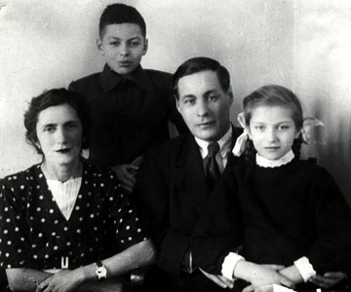
Выдающийся геолог сталкивался и с другими экономическими проблемами. Ему, в частности, было очевидно, что золотодобыча зайдет в тупик при отсутствии четких представлений о процессах образования золотых руд и множестве других явлений. Поэтому в 1938 г. А.А. Иванов переходит в геологический сектор Уральского филиала АН СССР, всецело отдавая себя науке. В 1939 г. он активно участвует в организации Горно-геологического института, где поначалу возглавляет геологический отдел, а после получения докторской степени в 1944 г. становится бессменным директором Института. За эти годы ученый сделал немало крупных открытий в области геологии благородных металлов, например, открыл новый тип коренных месторождений ниобия и осмистого иридия.
Во время Великой Отечественной эти открытия, в особенности касающиеся иридия, приобрели огромное экономическое (если не сказать — стратегическое!) значение. Вклад А.А. Иванова в горное дело и повышение обороноспособности страны высоко оценил такой видный специалист по геологии золота, как И.С. Рожков. Государство наградило А.А. Иванова медалью «За доблестный труд в Великой Отечественной войне»; также он удостаивался орденов Трудового Красного Знамени и Знак Почета, получал грамоты от Президиума АН СССР и Технического общества СССР.
А.А. Иванов с семьей
По воспоминаниям тех, кто его знал, Аркадий Александрович был чутким и отзывчивым человеком, заботливым отцом, отличным семьянином. «Прямота, честность, ровное и доброжелательное отношение к людям разных рангов снискали А.А. Иванову уважение практически всех, кто его знал» (Сазонов В.Н., Маслов А.В.).
Аркадий Александрович рано ушел из жизни. Он скончался 20 июля 1956 г. в Свердловске. На родине ученого, в Куйбышеве, его именем названа одна из улиц города.
Источники:
- Иванов А.А. Локализация золотого и связанного с ним редкометалльного оруденения на Среднем и Северном Урале в связи с геологическими структурами //Тр. Горно-геол. ин-та. Вып. 2, 1941. С. 1—52
- 110 лет со дня рождения Аркадия Александровича Иванова. — http://www.cdooso.ru/index.php/news/135-a-a-ivanov-110-let
- Сазонов В.Н., Маслов А.В. К 100-летию со дня рождения А.А. Иванова //Литосфера, 2002, №4. С. 100—102

